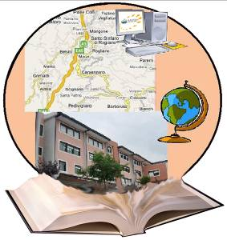

I.I.S. IPSIA“Marconi” Cosenza LS-ITC “Guarasci” Rogliano
SEDE: Cosenza IPSIA Diurno e Corso Serale
SEDE: Montalto Uffugo IPSIA – ITI (Chimica Ambientale)
SEDE: Rogliano Liceo Scientifico – Ist. Tec. Commerciale

Via degli Stadi, snc 87100 COSENZA Tel. 0984.481317 Fax 0984 38804
Codice Fiscale 98104070788 Codice Meccanografico CSIS073004 e-mail csis073004@istruzione.it
PEC csis073004@pec.istruzione.it sito iismarconiguarasci.gov.it

Prot. 3688 dello 09/06/2017
AI DOCENTI
AL PERSONALE ATA
AL DSGA
SEDE DI ROGLIANO

Oggetto: rettifica scrutini sede Rogliano

Si comunica che per sopraggiunti problemi organizzativi gli scrutini, nella sede di Rogliano si svolgeranno secondo quanto segue.

12/06/2017 | 9,00/10,00  10,00/11,00 | V B LICEO  V A LICEO
13/06/2017 | 9,00/10,00  10,00/11,00  11,00/12,00  12,00/13,00 | III B LICEO  IV B LICEO  IV A LICEO  III A LICEO
13/06/2017 | 14,00/15,00  15,00/16,00  16,00/17,00  17,00/18,00  18,00/19,00 | V A SIA  I A ITE  II A ITE  III A SIA  IV A SIA
14/06/2017 | 8,15/9,15  9,15/10,15  10,15/11,15  11,15/12,15 | I A  II A LICEO  II B LICEO  I B LICEO

Il Dirigente Scolastico

Prof.ssa Mariarosa De Rosa

